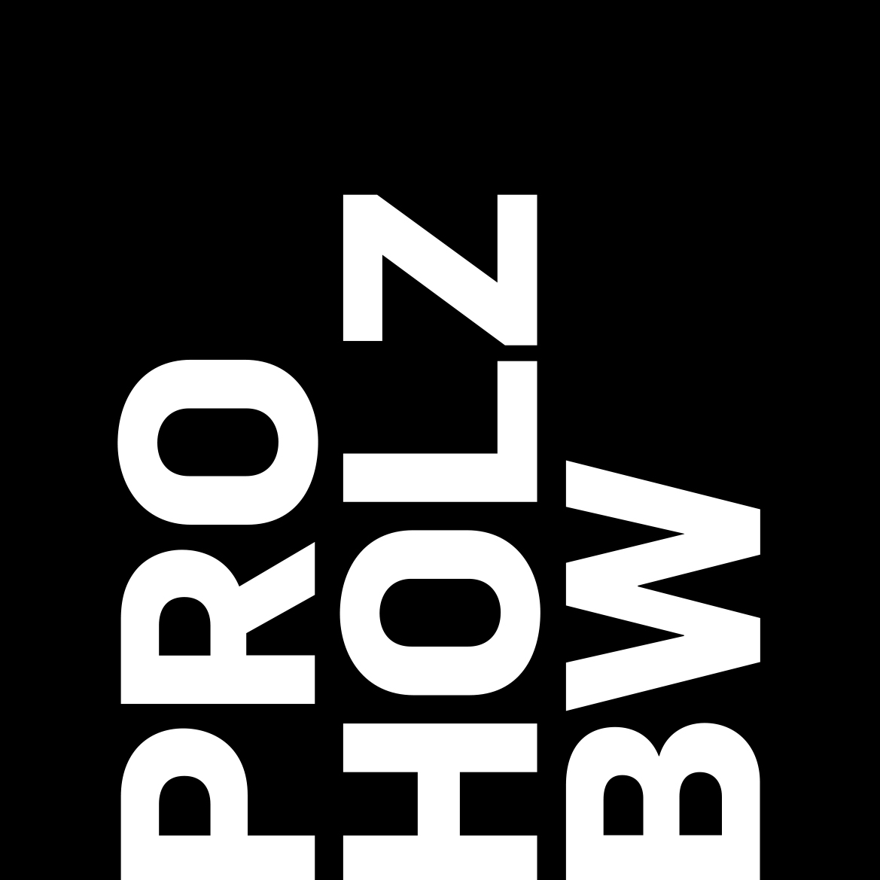

proHolzBW GmbH
Hellmuth-Hirth-Straße 7
73760 Ostfildern

T +49-711-400545-70
F +49-711-400545-88
info@proholzbw.de
www.proholzbw.de

Ostfildern, den 24.03.2021

proHolzBW Partnernews

Ihre News auf der proHolzBW Website

Erstaunlich, was Holz kann – immer wieder, und immer wieder neu.

Als Partner von proHolzBW und aktiver Förderer des Holzbaus bieten wir Ihnen kostenlos die Möglichkeit, auf der proHolzBW Website über spannende Themen und Events rund um den Holzbau zu berichten. Denn: Wir möchten gemeinsam mit Ihnen den Holzbau voranbringen und stärker in Politik und Gesellschaft verankern.

Welche News können Sie bei www.proHolzBW.de einstellen?

Im Prinzip alles, was den Holzbau und die Akteure entlang der Wertschöpfungskette Forst und Holz voranbringt: hoch-innovative Produkteinführungen, die Planung oder Fertigstellung eines Holzbauobjektes, einen Bericht über eine wichtige Personalie, einen Bericht über ein Event in Ihrem Haus.

Wie häufig können Sie News bei www.proHolzBW.de einstellen?

Als Premium-Partner können Sie zwei Berichte pro Monat bei uns einstellen. Als Classic-Partner einen Bericht pro Monat. Partner-News werden von uns immer montags online gestellt, unabhängig davon, an welchem Wochentag wir Ihren Beitrag erhalten.

Welche News können Sie nicht bei www.proHolzBW.de einstellen?

Als unabhängige Drehscheibe für Forst und Holz möchte proHolzBW den Holzbau voranbringen und wichtige Themen der Wertschöpfungskette Forst und Holz in die Gesellschaft hineintragen.

Wir bitten Sie daher, von reinen Produktwerbungen abzusehen. proHolzBW behält sich die Prüfung und Qualitätssicherung der eingereichten Beiträge vor.

Eingabeformular

Über folgende Formularfelder können Sie Überschriften, Text und Bildmaterial eingeben. Bitte verwenden Sie nur dieses Formular, um Texte bei uns einzureichen. Zusätzliche Textdateien können von uns nicht berücksichtigt oder aufbereitet werden.

Sie haben Fragen zu Inhalten oder zum Ausfüllen? Wenden Sie sich gerne an Lavinia Kästner unter info@proholzbw.de oder Tel. +49 711 400545 70, wir helfen Ihnen weiter.

Headline (Kurz und prägnant, soll Interesse wecken, max. 120 Zeichen mit Leerzeichen)

Subline (Kurze Übersicht, was den Leser erwartet, max. 150 Zeichen mit Leerzeichen)

Textkörper (Beschreibung des Events oder Objektes, max. 5.000 Zeichen mit Leerzeichen)

Kontaktperson (Name, E-Mail, Telefon; max. 150)

Downloads

Anhänge, die als Download zur Verfügung gestellt werden sollen, fügen Sie Ihrer E-Mail bitte separat als PDF oder Word-Dokument bei. Wir hinterlegen in Ihrem Beitrag bis zu drei Downloads. Bitte geben Sie hier die gewünschten Titel der Download-Links an:

Titel Download 1 (max. 50 Zeichen)

Titel Download 2 (max. 50 Zeichen)

Titel Download 3 (max. 50 Zeichen)

Bilddateien

Legen Sie hier bis zu fünf Bilddateien einzeln ab, entweder mit „Copy+Paste“, oder Mausklick direkt auf das Fenster und Datei von Ihrem Server hochladen.

Bitte achten Sie darauf, dass das Bild das gleiche Seitenverhältnis hat wie die Eingabemaske und qualitativ einwandfrei ist. Verpixelte Bilder können wir nicht einstellen.
- Hauptmotiv, wird auch in der Listenansicht gezeigt

- Weitere Bilddatei, wird nur in der Detailansicht gezeigt

Bildunterschrift (max. 50 Zeichen)

- Weitere Bilddatei, wird nur in der Detailansicht gezeigt

Bildunterschrift (max. 50 Zeichen)

- Weitere Bilddatei, wird nur in der Detailansicht gezeigt

Bildunterschrift (max. 50 Zeichen)

- Weitere Bilddatei, wird nur in der Detailansicht gezeigt

Bildunterschrift (max. 50 Zeichen)

Sie haben Fragen zu Inhalten oder zum Ausfüllen? Wenden Sie sich gerne an Lavinia Kästner unter info@proholzbw.de oder Tel. +49 711 400545 70, wir helfen Ihnen weiter.

Disclaimer
„proHolzBW Partnernews“ ist ein Serviceangebot von proHolzBW GmbH im Rahmen des proHolzBW Partnerprogramms, Änderungen der Konditionen und des Serviceangebots vorbehalten. proHolzBW ist nicht verantwortlich für die Inhalte. Mit Zusenden des ausgefüllten Formulars stimmen Sie der Nutzung Ihrer Daten auf der proHolzBW Homepage zu, weitere Informationen unter: www.proholzbw.de/datenschutz.

